ПРОЕКТ ЮУрГУ
В ПОДДЕРЖКУ ТВОРЧЕСКОЙ АКЦИИ
АССОЦИАЦИИ СТУДЕНЕЧСКИХ ТЕАТРОВ РОССИИ
«ПИСЬМА ВОЙНЫ»

Письма войны – память народа 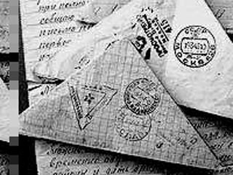7 мая 2010 года, в 12 часов
Мы просим наших студентов,
преподавателей и сотрудников
принести военные письма и
фотографии из семейных архивов.

Материалы приносить в каб. 339 «Д» гл. корпуса ЮУрГУ,
Центр творчества и досуга
Широковой Наталье Николаевне
Они будут отсканированы, возвращены, а затем опубликованы на сайте «Письма войны»

